Памятка населению по использованию электрооборудования
Вот основные правила, которых вам нужно придерживаться, чтобы обезопасить Вашу семью как от пожара, так и электрических ударов.
- Если при включении или выключении бытовой техники в розетку вы видите искры, если розетки нагреваются при включении в сеть бытовой техники - это признак слабых контактов. Лучший способ предотвратить скорый пожар - заменить розетку. Помните, что предохранители защищают от коротких замыканий, но не от пожара из-за плохих контактов.
- Нестандартные розетки и удлинители многократно увеличивают риск пожара. Не экономьте на безопасности и покупайте только сертифицированную электрофурнитуру.
- Удлинители предназначены для кратковременного подключения бытовой техники. Ни в коем случае не прокладывайте их по постоянной схеме. Нельзя прокладывать кабель удлинителя под коврами, через дверные пороги. Удлинителями с передавленной, потрескавшейся изоляцией пользоваться нельзя. Сразу после пользования удлинителем, его следует отключать от розетки.
- Если при включении того или иного электроприбора, освещение становится чуть темнее, это верный признак того, что электросеть перегружена. Это совсем не обязательно связано со слишком тонкой проводкой или перегрузкой. В большинстве случаев проблема кроется в небрежных скрутках электрических проводов или слабо затянутых контактах. А это - предвестник пожара. В данном случае нужно срочно вызывать электрика. Частое перегорание предохранителей может говорить о перегрузках сети.
- Осветительные лампы нагреваются до очень высокой температуры, поэтому какой-либо контакт ламп с горючими материалами недопустим. Очень опасно, например, сушить полотенца и белье на абажурах, пользоваться лампами без абажуров.
- При покупке обогревателя убедитесь, что он оборудован системой аварийного выключения (когда обогреватель перегревается или падает - он должен отключиться автоматически). При включении обогревателей нельзя пользоваться удлинителями.
- При каждом включении обогревателя убедитесь, что шнур, штепсельный разъем – в нормальном состоянии.
- Во время работы обогревателя шнур не должен лежать сверху него.
- Если провод или штепсель нагревается во время работы, немедленно отключите нагреватель и отсоедините от розетки.
- Регулярно очищайте обогреватель от пыли, пыль может загореться. Никогда не оставляйте ребенка в комнате, где включен обогреватель.
Граждане, будьте бдительны,
не оставляйте включенные электроприборы без присмотра!

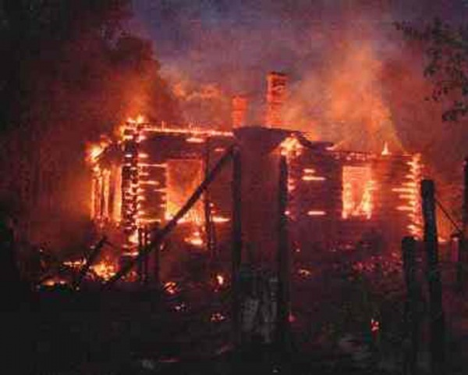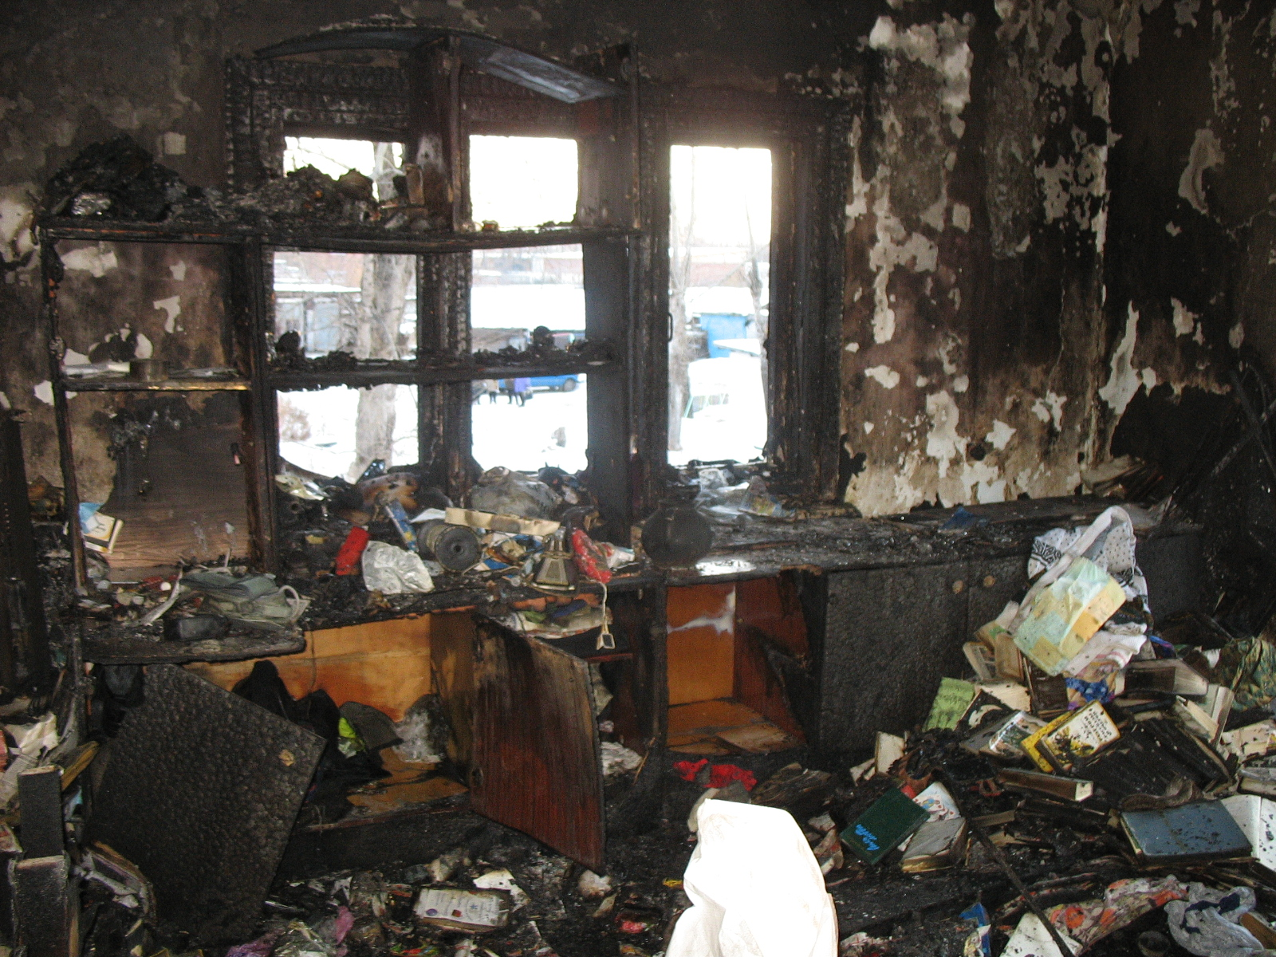
Телефон единой службы спасения – 01,
сотовая связь – 112;
телефон доверия Главного управления МЧС России
по Республике Марий Эл – 69-02-63

